Sąlygų aprašo
4 priedas

KLAIPĖDOS „SMELTĖS“ PROGIMNAZIJOS REIKJAVIKO G. 17, SEGMENTINĖS TVOROS ĮRENGIMO DARBŲ TECHNINĖ SPECIFIKACIJA

Pirkimo objektas - progimnazijos teritorijos aptvėrimo (tvoros įrengimo), elektrinių stumdomų vartų automobiliams ir varstomų vartelių pėstiesiems įrengimo, sklypo sutvarkymo, sklypo ribų atnaujinimo, kadastrinių matavimų bylos parengimo ir dokumentų įregistravimo Nekilnojamojo turto registre darbai.

DARBŲ KIEKIŲ ŽINIARAŠTIS
Eil. Nr. | Darbų aprašymas | Mato vnt. | Kiekis
1. | Polinių pamatų gręžimas ir betonavimas tvoros stulpams | vnt. | 146,0
2. | Segmentinės tvoros įrengimas, kai stulpai metaliniai | m | 356,25
3. | Elektros kabelio paklojimas požeminiu būdu iki stumdomų elektrinių vartų. | m | 8,0
4. | Stumdomų elektrinių vartų automobiliams įrengimas su visa reikalinga automatika bei valdymo įranga, pastatant metalinius stulpus bei įrengiant betoninį pamatą | vnt. | 2,0
6. | Varstomų vartelių pėstiesiems įrengimas, pastatant metalinius stulpus | vnt. | 7,0
7. | Statybinių šiukšlių pakrovimas ir išvežimas | t | 0,6
8. | Dokumentacijos tvarkymas (atlikti geodezinius žemės sklypo ribų nužymėjimus, atnaujinti žemės sklypą, atlikti kadastrinius matavimus, parengti kadastrinę bylą ir užtikrinti jos įregistravimą Nekilnojamojo turto registre bei Infostatyba platformoje). | Kompl. | 1,0
Visi darbų kiekių žiniaraštyje bei techninėje specifikacijoje nurodyti kiekiai yra preliminarūs ir gali būti tikslinami darbų vykdymo metu.

TECHNINĖ SPECIFIKACIJA

Darbai turi būti atliekami vadovaujantis:
- Lietuvos Respublikos statybos įstatymu;
- galiojančiais statybos techniniais reglamentais (STR);
- Lietuvos higienos norma HN 131:2015 „Vaikų žaidimų aikštelės ir patalpos. Bendrieji sveikatos saugos reikalavimai“ (su galiojančiais pakeitimais);
- kitais galiojančiais teisės aktais, reglamentuojančiais statybos, teritorijų tvarkymo, saugos ir aplinkosaugos reikalavimus.
Rangovas privalo atlikti šiuos darbus:
- Naujos tvoros įrengimą pagal tvoros tvėrimo planą;
- Stumdomų elektrinių vartų automobiliams įrengimą;
- Varstomų vartelių pėstiesiems įrengimą;
- Esamų krūmų ar medžių šalinimas (su šaknimis) jai yra poreikis;
- Sklypo sutvarkymo ir darbų metu pažeistos dangos bei želdinių atstatymo darbus;
- Žemės sklypo planų atnaujinimą;
- Kadastrinių matavimų atlikimą ir kadastrinės bylos parengimą;
- Dokumentų pateikimą ir įregistravimą Nekilnojamojo turto registre bei Infostatyba platformoje.
Bendrieji sprendiniai:
- Aptveriama tvora pagal tvoros tvėrimo planą;
- Preliminarus tvoros ilgis - apie 365,25 m;
- Tvoros aukštis - apie 1,6 m (tvoros aukštį derinti prie esamos tvoros);
- Preliminarus stulpų kiekis - apie 146,0 vnt.;
- Preliminari tvoros spalva - antracito pilka (RAL 7016).
Pamatai:
- Segmentinės tvoros stulpams įrengiami gręžtiniai pamatai;
- Preliminarūs pamato matmenys ≥ 250 mm skersmens ir apie 1,2 -1,5m gylio;
- Naudojamas ne žemesnės kaip C20/25 klasės konstrukcinis betonas;
- Pamato viršus turi būti lygus su esamu žemės paviršiumi;
- Stulpelio apatinė dalis įbetonuojama ne mažiau kaip 1,0 m gylyje.
Tvoros konstrukcija:
- Segmentinė cinkuota tvora, 3D tipo;
- Plieninės vielos storis - 5 mm;
- Akučių dydis - 50 × 200 mm, įlinkiuose - 50 × 100 mm;
- Padengta antikorozine PVC danga;
- Panelių plotis - 2500 mm, aukštis - 1600 mm.
Stulpai:
- Stačiakampiai plieniniai stulpai, profilio matmenys 60 × 40 × min 2 mm;
- Tvoros posūkiuose - kampiniai stulpai min. 60 x60 mm;
- Stulpai pilnai cinkuoti (iš vidaus ir išorės) pagal EN 10326 standartą;
- Stulpų aukštis – ne mažiau kaip 2,6 m;
- Su plastikinėmis kepurėlėmis.
Segmentai tvirtinami:
- metalinėmis apkabomis;
- nerūdijančio plieno varžtais DIN 603 su nulaužimo veržlėmis;
- PVC tarpinėmis;
- nerūdijančio plieno kniedėmis.
Visi tvirtinimo elementai turi būti pagaminti iš korozijai atsparių medžiagų.
Montavimo reikalavimai:
- Montavimo darbai atliekami griežtai laikantis gamintojo montavimo instrukcijų;
- Esant poreikiui, rangovas privalo konsultuotis su gamintoju;
- Darbai vykdomi atsižvelgiant į esamus inžinerinius tinklus ir jų nepažeidžiant;
- Atstumas tarp tvoros apačios ir žemės paviršiaus – ne daugiau kaip 50 mm.
Vartai automobiliams:
- Stumdomi elektriniai vartai automobiliams – 2 vnt.
- Preliminarūs matmenys - apie 6,0 m pločio ir 1,6 m aukščio;
- Vartai – iš cinkuoto plieno;
- Įrengiami su betoniniu pamatu ir visa reikalinga automatika bei valdymo įranga;
- Tikslūs matmenys ir techniniai sprendiniai tikslinami vietoje.
Varteliai pėstiesiems:
- Varstomi varteliai pėstiesiems - 7 vnt.
- Preliminarūs matmenys - apie 1,1 m pločio ir apie 1,6 m aukščio;
- Varteliai - iš cinkuoto plieno, rakinami įleidžiama spyna su rankena;
- Užpildas - metalinės segmentinės panelės;
- Vartelių stulpai - plieniniai, ne mažesnio kaip 80 × 80 mm profilio, pilnai cinkuoti;
- Vyriai - reguliuojami.
Tvora, vartai ir varteliai turi:
- neturėti išsikišančių ar aštrių elementų;
- nekelti odos įpjovimo ar pradūrimo rizikos;
- atitikti HN 131:2015 reikalavimus.

Sklypo sutvarkymas, leidimai ir dokumentacija
Rangovas privalo:
- atstatyti darbų metu pažeistas dangas ir želdinius;
- atlikti geodezinius sklypo ribų nužymėjimus;
- atnaujinti žemės sklypo planus;
- atlikti kadastrinius matavimus ir parengti kadastrinę bylą;
- pateikti dokumentus ir užtikrinti jų įregistravimą Nekilnojamojo turto registre bei Infostatyba platformoje;
- į pasiūlymo kainą įtraukti visas su tuo susijusias išlaidas.
Ties sklypo ribomis auga gyvatvorė, krūmai ar medžiai, galintys trukdyti darbams. Rangovas privalo įsivertinti, kad esant būtinumui jis savo lėšomis privalės gauti leidimus želdinių šalinimui ir, gavus leidimus, juos pašalinti.
Darbai laikomi atliktais tik tada, kai visi duomenys yra įregistruoti Nekilnojamojo turto registre bei Infostatyba ir pateikti tai patvirtinantys dokumentai.
Darbo ir eismo sauga - Rangovas privalo laikytis darbuotojų saugos ir sveikatos reikalavimų.
Atliekant darbus privaloma užtikrinti saugų pėsčiųjų ir transporto eismą, esant poreikiui naudoti laikinus atitvėrimus, įspėjamuosius ženklus, švyturėlius ir individualias apsaugos priemones.
Atliekų tvarkymas - Rangovas privalo laikytis Klaipėdos miesto savivaldybės patvirtintų atliekų tvarkymo taisyklių, kitų galiojančių teisės aktų ir Lietuvos Respublikos Vyriausybės nutarimų.
Darbai laikomi atliktais tinkamai, kai:
- visi darbai atlikti pagal techninę specifikaciją;
- nėra matomų defektų ar neatitikimų;
- pateikti visi privalomi dokumentai;
- pasirašytas darbų perdavimo–priėmimo aktas.
Rangovas suteikia:
- ne trumpesnę kaip 5 metų garantiją atliktiems darbams;
- garantija taikoma tvorai, vartams, varteliams ir vartų automatikai;
- garantiniu laikotarpiu nustatyti defektai šalinami rangovo lėšomis ne vėliau kaip per 20 darbo dienų nuo pranešimo gavimo dienos.
Pasiūlymo kaina turi apimti visas medžiagas, darbus, transportą, dokumentų rengimą ir registravimą, mokesčius bei visas kitas su pirkimo objektu susijusias išlaidas.

PRIDEDAMA:

Tvoros tvėrimo planas
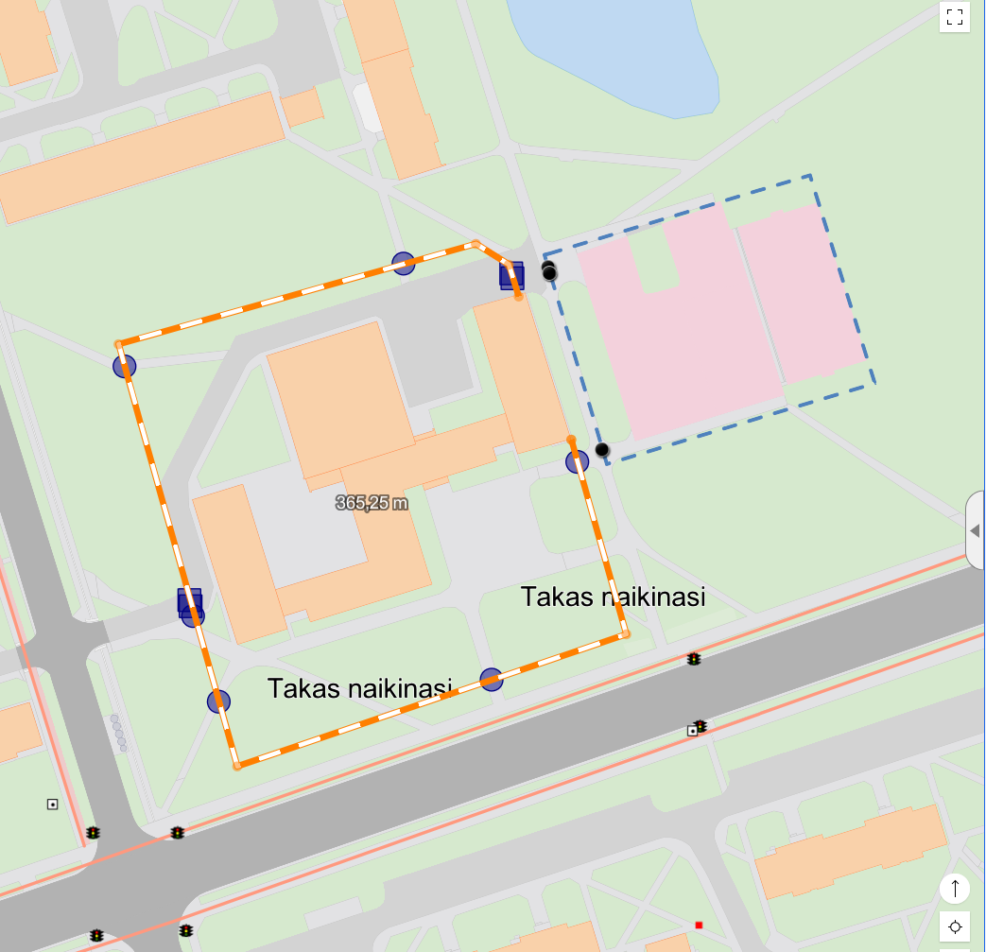

Oranžinė su baltais intarpais linija – numatoma įrengti tvora.
Mėlynas taškas – pėsčiųjų varteliai.
Kvadratinis mėlynas taškas – mašinų elektriniai stumdomi vartai.
Mėlynas kontūras - esama tvora.
Juodi taškai – esami pėsčiųjų varteliai bei mašinų vartai įrengiami.
Naikinamas takas - bus atliekama kitų Rangovų kitos sutarties pagrindu.

Žemės sklypo planas
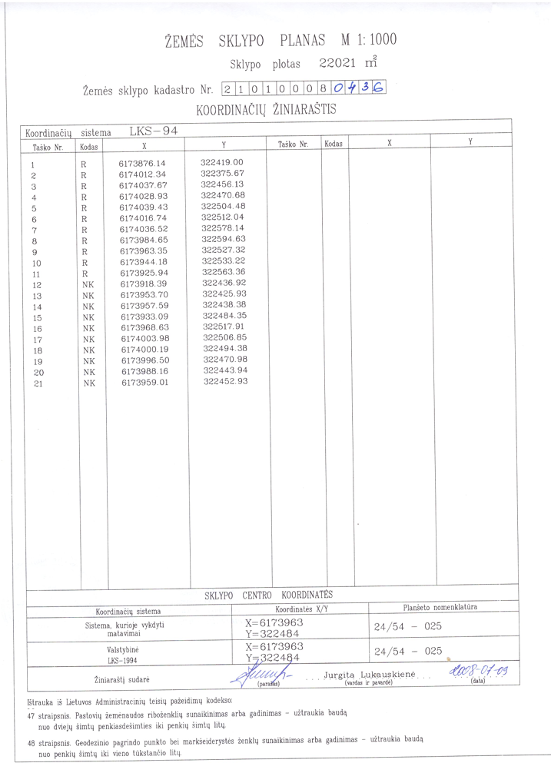

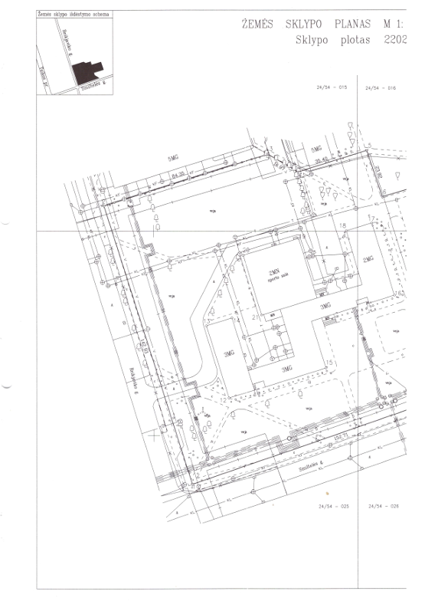
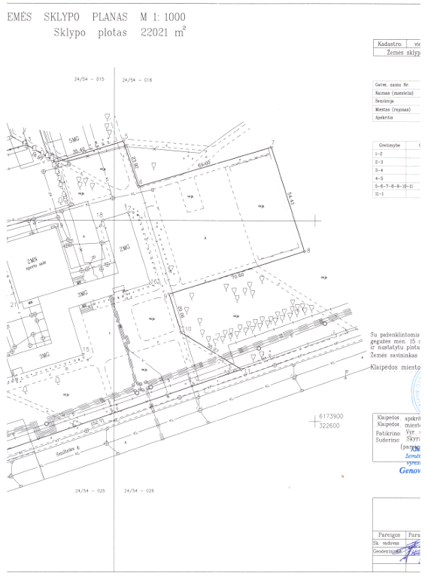
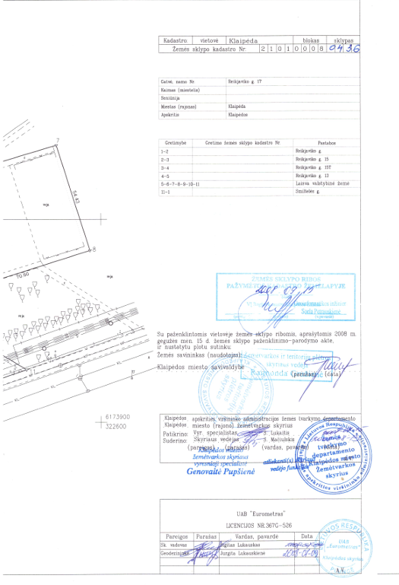
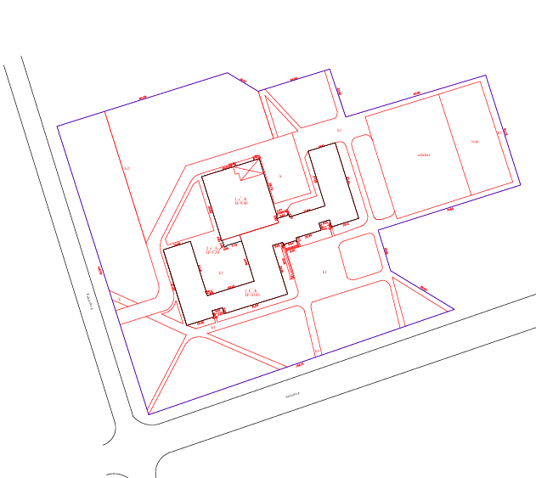

Dabartinės situacijos fotofiksacija
